**La participación social como elemento fundamental de la imagen urbana de la ciudad**

**Social participation fundamental element of the urban image of the city**

**Resumen.**

Para nadie es ajeno entender que los problemas que la humanidad enfrenta en el siglo XXI se caracterizan por su alta complejidad, razón que obliga a que la búsqueda de soluciones requiera del concurso de diversos actores y especialistas de diferentes disciplinas, obligando con ello a realizar una intervención sistémica e interdisciplinaria en los trabajos de análisis de problemas y en el diseño de posibles soluciones, entendiendo la problemática de las comunidades humanas, ya sea del campo o la ciudad, como elementos que determinarán el éxito o fracaso de dichas soluciones en un mundo plagado de tecnologías de la información las cuales deben saberse aprovechar o de lo contrario, la mala información generará la apatía o el rechazo a los nuevos proyectos de transformación urbana provocando la desarticulación social en el diseño e implementación de los mismos.

El presente trabajo pretende mover a la reflexión, a partir de las actuales características de conservación cultural y material de las tipologías arquitectónicas de las fachadas de viviendas típicas de los barrios potosinos, la posibilidad de que a través de un diseño de gestión sistémica, es posible mejorar la imagen urbana de la ciudad por medio de la participación social de la población, autoridades municipales y/o estatales y profesionistas del diseño urbano, gráfico y arquitectónico, a través del concurso activo de estos actores y del manejo de adecuadas políticas de inversión, con lo cual no solamente se contribuye a la conservación del patrimonio histórico construido y mejoramiento estético de la ciudad, sino a una integración socio cultural por medio de la gestión participativa, buscando la apropiación e identificación del proyecto por parte de la comunidad involucrada en el diseño y operación del mismo, con lo cual se fortalecerá el arraigo barrial de la población.

**Palabras clave:** Participación social, Cultura social, Imagen urbana, Diseño de gestión.

**Abstract.**

It is no stranger to understand that the problems that humanity faces in the 21st century are characterized by their high complexity, a reason that forces the search for solutions to require the participation of various actors and specialists from different disciplines, thereby forcing a systemic and interdisciplinary intervention in problem analysis work and in the design of possible solutions, understanding the problems of human communities, whether in the countryside or the city, as elements that will determine the success or failure of these solutions in a world plagued of information technologies which must be known to take advantage of or otherwise, bad information will generate apathy or rejection of new urban transformation projects causing social dislocation in their design and implementation.

This work aims to promote reflection, based on the current characteristics of cultural and material conservation of the architectural typologies of the facades of typical houses of the Potosí neighborhoods, the possibility that through a systemic management design, it is possible improve the urban image of the city through the social participation of the population, municipal and / or state authorities and professionals of urban, graphic and architectural design, through the active participation of these actors and the management of adequate investment policies, which not only contributes to the conservation of the historical heritage built and the aesthetic improvement of the city, but also to a socio-cultural integration through participatory management, seeking the appropriation and identification of the project by the community involved in the design. and its operation, which will strengthen the neighborhood roots of the population.

**Keywords:** List of Keywords in English. Social participation, Social culture, Urban image, Management design

**El diseño urbano y la imagen de la ciudad.**

En materia de diseño urbano mucho se ha abordado el tema de la imagen urbana la cual puede ser entendida como “la cara que ofrece una ciudad a la percepción del ser humano” en la cual están incluidos todos los elementos arquitectónicos y urbanos contenidos en ella, sin embargo, también es parte de esta imagen los elementos sociales y naturales, así como otros menos tangibles como es el caso de la cultura a través de las costumbres y tradiciones de la sociedad de que se trate.

En este sentido, el proceso de gestión y diseño de la ciudad debe ser observado como un conjunto de elementos que actúan e interactúan entre si formando una red de carácter sistémico cuyo efecto en la percepción social se da gracias al conjunto que conforman sus elementos constituyentes, produciendo un impacto visual muy diferente al efecto que podría producir una edificación de manera aislada, tal como lo señala Gordon Cullen

“Una casa, un edificio del género que sea, que se alza aislado en medio del campo, podrá ser considerado como una obra arquitectónica mas o menos agradable a la vista, pero pongamos media docena de edificios uno junto a otro, y comprobaremos que es posible la existencia de otro arte, perfectamente distinto del de la arquitectura. En el conjunto de edificaciones se hallan presentes varios elementos cuya realidad es prácticamente distinta de los de la arquitectura e imposibles de encontrar en un edificio aislado.” (Culler, 1974, p. 7)

Como puede verse, el conjunto de los elementos de la ciudad, en especial la arquitectura, genera dos efectos perceptibles distintos, una con la apreciación de la edificación aislada y otra sumada al conjunto construido como totalidad, la cual constituye el interés principal de este trabajo al abordar el aspecto de la imagen urbana a través de las fachadas de viviendas de los tradicionales barrios de San Luis Potosí, específicamente de lo que queda del barrio original del Montecillo situado en la parte oriente del Centro Histórico de la ciudad de San Luis Potosí, en las cuales se puede observar una importante dualidad en la imagen urbana, la cual consiste en el doble papel que juegan en el paisaje urbano, ya que las fachadas de las viviendas pertenecen al espacio privado y a la vez al espacio publico.

En la ciudad de San Luis Potosí, en los últimos años, se ha visto la intervención de diferentes autoridades estatales y municipales en la remodelación de pequeños tramos de calles de los barrios céntricos de la ciudad, con el fin de mejorar su imagen urbana, presentando diferentes resultados unos a otros, lo cual nos obliga a preguntarnos cuáles son las características que estas modificaciones urbanas deben de tener para lograr ser exitosas, no solamente en sus aspectos formales y materiales, sino en las cuestiones sociales como es la apropiación social del proyecto, lo cual determinará un compromiso social en la conservación de la obra terminada, ya que en caso contrario, toda intervención urbano-arquitectónica se verá prontamente abandonada, debido al desinterés de la población por su conservación, o bien esperarían a que todo ejercicio de mantenimiento surja de las autoridades gubernamentales y no de la propia sociedad que hace uso de ella.

Imagen No. 1 (Google Maps). Vista comparativa de las calles Santillán y Sevilla y Olmedo intervenidas en su imagen urbana, nótese que ambas calles son continuas una de otra. Recuperado 29 de septiembre del 2020

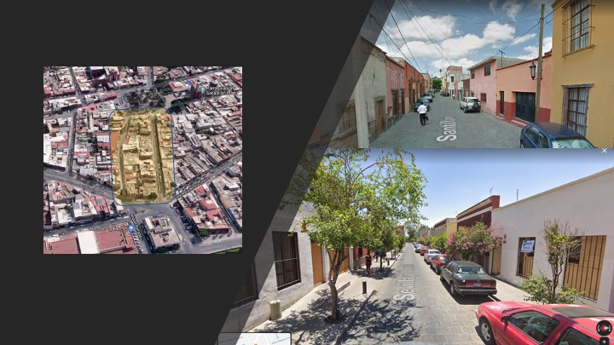

Todo proceso de cambio en las cuides, se encuentra regido por la acción de diferentes factores que determinan de manera directa e indirecta, el derrotero de la misma, sin embargo, al hablar tanto del espacio privado como del espacio público, podemos afirmar que ambos espacios son influenciados por factores que tienen ciertas particularidades que los distinguen uno del otro, mientras el espacio privado, es el resultado de la acción conjunta del grupo familiar determinado por variables que van desde la cultura característica del grupo central que lo conforma, hasta la intervención de condiciones materiales y económicas del mismo, en el cual ejerce su influencia solo el grupo familiar formado por una cantidad numéricamente limitada de personas en comparación con el espacio público integrado por la acción de miles de personas que hacen y han hecho históricamente, uso del mismo a través del tiempo y de generación en generación, provocando con ello los diferentes cambios que han dejado de manifiesto la cosmovisión del grupo de ciudadanos en su conjunto. En este sentido, encontramos que uno de los estudios que marcan el concepto teórico de la producción del espacio, es la que propone el filósofo francés Henri Lefebvre, quien indica que este fenómeno es el resultado de la acción directa de la sociedad a la par que los modelos de producción de la misma, en donde se señala que el espacio y la ciudad son vistos como un elemento que se produce por sí mismo “clave en la relaciones de producción y reproducción de la fuerza de trabajo en las sociedades capitalistas avanzadas” (Baringo Ezquerra, 2013, p. 122)

Para Lefebvre al igual que Heidegger, el espacio es mucho más que un mero escenario, receptáculo pasivo de la realidad social y en sí mismo es un actor activo de pleno derecho… un organismo no puede ser autónomo de la concha en la que vive… para Lefebvre el espacio se convierte en un ámbito privilegiado para la interacción social (Baringo Ezquerra, 2013, p. 122)

En este sentido, encontramos que este espacio de interacción social antes mencionado, en el cual las fachadas de los inmuebles forman parte vital de la imagen de la ciudad, entendiendo que los procesos de diseño, están integrados por diferentes factores que determinan su valor expresivo y estético, por lo tanto en el diseño de las fachadas de las viviendas, éstas son producidas por acción directa de la población como sociedad bajo la dualidad antes señalada (publica y privada), aunque en el diseño de las mismas, es más fuerte la interacción del habitante de cada una de ellas, sin embargo este diseño se encuentra fuertemente influenciado por la cultura social del momento de producción, propiciando con ello que las características formales de cada una de ellas conformen parte de la imagen publica de la ciudad, denotando las aspiraciones sociales de los pobladores de la zona en cuestión.

Por lo anteriormente señalado, podemos entender que todas las calles de la ciudad pertenecen al espacio público, sin embargo la cara formal que presentan ante la sociedad está conformada por el diseño de las fachadas de las construcciones que la conforman, por lo cual es importante considerar que en un ejercicio de mejora de la imagen de la ciudad es indispensable contar con la participación de la población, ya que ningún programa de mejora de imagen urbana emprendidas por las autoridades gubernamentales podrá tener éxito si éstas no involucren en su diseño y desarrollo a la población interesada. No es el simple hecho de arreglar una fachada, sino el compartir las problemáticas y posibles soluciones con el habitante y el usuario de la calle con el fin de que se logre como sociedad apropiar del proyecto. Ante este panorama, “se establece como sinónimo de la Producción Social del Espacio a la Producción Social del Hábitat, entendido como el espacio construido por el hombre que contiene a la vivienda, la infraestructura, espacios destinados al trabajo, la educación y el esparcimiento” (Mejía Morales, 2016)

Según Lefebvre, en el fenómeno de producción del espacio se presentan tres factores fundamentales, a) las representaciones del espacio, concepto que también puede entenderse como el espacio concebido, el cual se interpreta como el espacio producido por los especialistas en la materia con la preparación académica correspondiente; b) Los espacios de representación. también conocido como el espacio vivido, el cual hace referencia a las representaciones y anhelos que los habitantes de una comunidad le dan al espacio que se forma a través de las practicas sociales y a los imaginarios, Señalando el autor que este espacio es “el objeto del deseo” de los especialistas del espacio anterior; c) Las prácticas espaciales. también conocido como espacios percibidos cuyo concepto hace referencia al espacio definido por las interrelaciones sociales y de producción y que además determina las diferencias entre una y otra sociedad. (Baringo Ezquerra, 2013, p. 124). Sin embargo, ante el presente fenómeno que implica la participación de la sociedad en los proyectos de transformación urbana, el primer punto lefebvrista de las “*representaciones del espacio”* entra en controversia al confrontarse con la participación social ya que según estudios realizados como es el caso de Mejía en su trabajo del 2016, se demuestra que en la búsqueda de soluciones urbanas no solo es asunto solo de los tecnócratas como lo señala Lefebvre, sino también de la sociedad en su conjunto.

**La participación ciudadana (social) como elemento fundamental de la imagen urbana de la ciudad**

No cabe duda que en pleno siglo XXI, lo que ocurre a nivel internacional tiene una injerencia en el ámbito local. La globalización es una realidad, destacándose la inmediatez informativa, lograda gracias a los dispositivos móviles con conexión a Internet, por lo tanto, las formas de participación ciudadana se han convertido en mecanismos de organización, mediante los cuales los ciudadanos enfrentan las nuevas problemáticas, derivadas del crecimiento de las ciudades, la apropiación de espacios, la igualdad de género, etcétera.

De igual manera las ciudades modernas, sólo pueden parcialmente controlar su desenvolvimiento porque están limitadas, por lo que ocurre a escala nacional, en otras palabras, los ciclos económicos nacionales, marcan la agenda propia a la que son sometidas las dinámicas regionales. Factores, que supeditan el nivel de crecimiento de la mancha urbana, así como las características de los espacios públicos y la particular idiosincrasia de cada una, asociado este punto a símbolos propios de la ciudad.

San Luis Potosí, como ciudad moderna, ha pasado a lo largo de su historia importantes etapas de urbanización. El centro histórico y sus siete barrios, siguen siendo hoy en día un punto neurálgico de las actividades comerciales, y concentran en ellos una importante densidad poblacional, pero, sobre todo, con base a estos conjuntos arquitectónicos, se ha construido la identidad potosina de los habitantes de la capital.

La construcción de ciudadanía es un concepto que ha evolucionado, conforme se han reconocido derechos inalienables a los individuos. Para el Dr. Sergio Peña (2020), no fue hasta el siglo XVIII y XIX, que las revoluciones sociales e industriales, motivaron la aparición de nuevas filosofías, por ejemplo, el utilitarismo de Jeremy Bentham y John Stuart, en ella el hombre es soberano de su cuerpo y mente, y las sociedades son concebidas como la agregación de los intereses individuales.

El concepto de sociedad utilitarista, se fundamenta en que los individuos son libres, la agregación de estos en aras de obtener la mayor utilidad, es el centro de lo que genera una cohesión social, y el estado como tal solo debe a aspirar a tener una función minimalista, sintetizando su accionar únicamente a garantizar la seguridad de los individuos, dejando a estos últimos actuar libremente (Rivera, 2011). Por lo tanto, podemos considerar que el ejercicio de libertad como ciudadanía, tiene sus orígenes en esta filosofía.

De la misma forma que la noción de libertad vislumbrada por los utilitaristas, la consolidación de la idea de Estado-Nación, es un concepto elemental para comprender el concepto de ciudadanía. Parafraseando a Gutiérrez Andrade y a Osvaldo Walter (2008), este modelo de gobierno se fundamenta principalmente en a dos premisas básicas:

1. La soberanía esta asociada al control de un territorio donde el Estado es libre de normar, regular, organizar, distintos rubros dentro del espacio físico que esta figura de poder comprende.
2. El Estado esta comprendido por una población que ocupa ese territorio.

Bajo dichas premisas, la participación ciudadana como la conocemos hoy en día, se crea a partir de la construcción de lo que se denomina como Estado de Bienestar, el cual surge a partir de la Segunda Guerra Mundial, esta figura de gobierno es considera como un “contrato social” entre el Estado y la Sociedad, el cual se caracteriza por garantizar a los ciudadanos una seguridad social, así como acceso a servicios básicos, planificando y gobernando junto con la burocracia (Gutiérrez, 2008).

Cabe señalar que existen otras visiones de como se ha evolucionado el concepto de ciudadanía, sin embargo, tienen puntos en común, una de las mas aceptadas es la propuesta por el sociólogo T.H. Marshall, este enfoque ha tenido un gran impacto en los debates sobre bienestar y derechos de la ciudadanía, considerando que surgió a la par de la industrialización, siendo esta un rasgo característico de las sociedades modernas (Giddens, 2014). Por lo tanto, la creación de los estados nación, y los derechos que este concede (derechos civiles, derechos políticos y derechos sociales), son las figuras jurídicas básicas, que en conjunto dan sustento a lo que hoy llamamos una democracia liberal-representativa.

Sin embargo, el modelo de Estado de Bienestar a partir de la década de los setentas entro en crisis, dando paso al Neoliberalismo expandido globalmente, transformado la actitud y las formas de hacer ciudadanía, encumbrando a los ciudadanos organizados como los nuevos medios de transformación de la ciudad y de la sociedad. Es en estas nuevas formas de acción publica en la que buscamos generar una propuesta en pro de la defensa de las características estéticas y diseño del centro histórico de San Luis Potosí.

El cada vez mas fácil acceso al internet, ha potencializado las formas de organización ciudadana, haciendo llegar cada vez a mas personas las demandas sociales, derivadas de por las distintas problemáticas a las que inevitablemente se enfrenta una ciudad en su diario acontecer. Muchas veces la implementación de un plan de manejo o la nula visión de las autoridades locales, fecunda que los problemas se incuben.

Como señala Sergio Tamayo, los espacios ciudadanos no responden a atributos estáticos e inmutables (2006), por lo tanto, el centro histórico de San Luis Potosí, ha sido modificado por las acciones e imaginarios de sus habitantes, y este es un fiel reflejo de la evolución del pensar del potosino. En el quedan plasmadas políticas públicas, que han transformado su apariencia, mismas que han generado tensiones con la sociedad civil.

Cada vez juega más un papel destacado la planeación urbana y la participación ciudadana, motivo por el cual los gobiernos locales han generado una serie de documentos, por ejemplo en el Plan Estatal de Desarrollo Urbano de San Luis Potosí 2012-2030,[1] propone la creación de un Programa de rescate y conservación del patrimonio cultura e histórico, a ser implementado por distintas dependencias como el INAH, la Secretaría de Cultura del Estado y las Administraciones Municipales, su objetivo general busca el poner valor todos los elementos del patrimonio histórico y cultura con que cuenta el Estado, y de manera secundaria contempla los siguientes puntos:

* Rehabilitar y restaurar todos los inmuebles de carácter histórico y patrimonial.
* Programar acciones de conservación y rescate de sitios arqueológicos.
* Establecer programas de conservación y restauración de centros históricos.

Como estrategias a seguir propone:

* Promover la elaboración de un inventario de monumentos, centros históricos y sitios arqueológicos y de carácter patrimonial y cultural para su vinculación y permanente actualización en el Sistema Estatal de Información Geográfica.
* Promover que los centros históricos y sitios patrimoniales estén sujetos a un programa de permanente conservación y puesta en valor.
* Promover la rehabilitación y restauración de todos los inmuebles de carácter histórico y patrimonial como casos de haciendas y edificaciones religiosas.

Lo anterior se trata de una vaga visión, en la que no se toma en cuenta a los habitantes de los centros históricos dispersos en el estado, ni se especifican acciones puntales a ser realizadas en nuestro caso de estudio. Motivo por el cual es difícil medir el impacto real de estas propuestas, así como que la participación ciudadana las vigile y presione a que sean cumplidas.

A su vez el Plan Municipal de Desarrollo Urbano del Municipio libre de San Luis Potosí, en el Plan Parcial de Conservación del Centro Histórico (2019-2021), estipula la implementación de una serie de apoyos a las viviendas de la zona, estos van desde apoyos económicos a ser solicitados en Secretaría de Cultura, hasta asesorías por parte del ayuntamiento, mediante lo cual se espera lograr el mejoramiento de la imagen urbana, viendo tal ambigüedad, la propuesta clásica de Sherry R. Arnstein, en su famoso articulo titulado “A Ladder of Citizen Participation” (1971), señala que la participación ciudadana, es el verdadero poder de los habitantes de las ciudades, a través de esta se le da voz a los grupos olvidados o excluidos de los procesos económicos y políticos, posibilitando su inclusión en el futuro.

Por lo tanto, aplicando los niveles de participación propuestos por Arnstein, a los Planes de Desarrollo señalados y en los que se menciona de manera directa e indirecta la conservación del centro histórico de San Luis Potosí, se evidencia una nula participación ciudadana en su confección. La autora contempla un total de 8 niveles, que tienen distintos grados de intervención ciudadana, los primeros 2 niveles los denomina como de ***no participación***, los siguientes 3 los considera como de ***dialogo***, y finalmente últimos es el área de ***empoderamiento***.

Si bien ambos Planes de Desarrollo, contemplan mecanismos de participación, al aplicar la escala creada por Arnstein, la ciudadanía potosina no está interviniendo de manera directa en las decisiones de gobierno. Si bien este instrumento busca acercar y hacer del conocimiento de la sociedad la información de los programas a desarrollar, los habitantes del centro histórico en realidad no son tomados en cuenta, dejando su participación en una mera actividad simbólica, siendo los expertos tecnócratas, quienes imponen su visión.

En general en México, la aplicación de políticas publicas se desarrolla en una intrincada estructura, mediante la cual el ciudadano no posee una verdadera función al momento de aplicar su decisión. De igual manera, los planes son desarrollados y aplicados en el mejor de los casos por un experto, sin embargo, estos mecanismos no posibilitan la participación genuina de la sociedad, ni es de su interés facilitarla, se trata más de una imposición que de un diálogo.

Las metodologías de la participación ciudadana, como la escalera de Arnstein, son herramientas que nos permiten explorar y analizar diferentes formas de participación social, analizándola ya sea desde la perspectiva del planificador o de los ciudadanos. Los proyectos generados desde los gobiernos locales y estatales para el caso de San Luis Potosí y en específico para su centro histórico, deben de repensarse, ya que sus planes de desarrollo no toman en cuenta a la voz de los beneficiarios de estos programas, pero a su vez falta la construcción de una verdadera ciudadanía, que emplee de manera eficaz mecanismos de evaluación del actuar de los funcionarios públicos.

**Análisis de programa de gestión para mejora de la imagen urbana**

Una de las características que se pretende destacar a través de este trabajo, es ejemplificar como se han generado estos tipos de proyectos encaminados a mejorar la imagen urbana de la ciudad, demostrando la posibilidad de aprovechar diferentes programas gubernamentales que pueden apoyar estos fines, sin embargo, lamentablemente esta gestión de los programas gubernamentales poco incluyen a la participación social en la planeación y el desarrollo de los mismos.

Como caso de estudio se ha seleccionado el área original restante del antiguo barrio del Montecillo en la ciudad de San Luis Potosí, el cual fue fundado en el año de 1600, ubicado en el Norte-Oriente del Centro Histórico de la ciudad.

Tabla No. 1 (Elaboración propia con datos de INEGI, 2020) Datos generales del barrio de San Cristobal del Montecillo.



El Barrio está conformado en la actualidad por un total de 18 manzanas, con un área total de 19.76 Has y cuenta con una población de 1,937 habitantes, como se puede observar en la tabla No.1. Por la antigüedad del barrio las construcciones han sufrido los efectos de la intemperización debida al clima debido a la acción del viento, lluvia, contaminación entre otros factores a través del tiempo, por lo que es necesario la intervención en el mantenimiento tanto interior como del exterior (fachadas) de las construcciones debido al deterioro en que se encuentran.

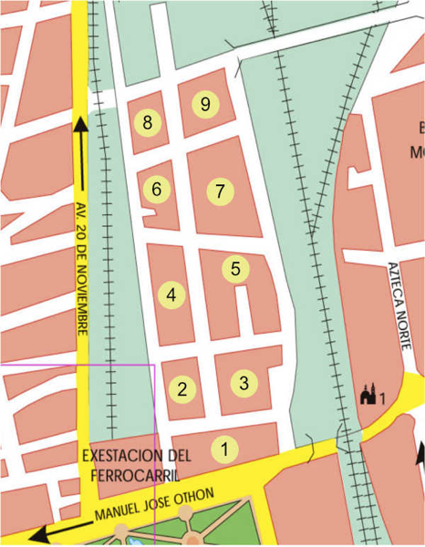

Imagen No. 2 (Archivo Histórico del Estado y Google Maps con modificaciones del autor, 2020) Plano de la zona de estudio correspondiente al barrio del Montecillo original, donde se pueden apreciar las cuadras que confforman el caso de estudio.

Bajo este contexto se realizó un levantamiento exclusivamente de las fachadas de las construcciones para poder tener el registro de la situación, así como la tipología de cada fachada y poder ser clasificadas tomando en cuenta el periodo en que fueron construidas en donde el barrio fue creciendo y desarrollándose. Para tal motivo, se realizó un análisis del estado que guardan las fechadas existentes en la actualidad, el número de viviendas habitadas, las viviendas deshabitadas, el estado de marginación de la zona en base a sus indicadores y al número de habitantes que reside en el barrio de San Cristóbal del Montecillo, del mismo modo se revisó el marco legal para poder buscar los mecanismos de gestión para gestionar los recursos que se puedan aplicar al mejoramiento y mantenimiento de las fachadas de las construcciones del barrio.

Importante aclarar que la zona de estudio antes señalada se encuentra en el área de la Alameda Juan Sarabia y sus alrededores han sido intervenidos recientemente por las autoridades gubernamentales tanto estatales como municipales, provocando con eso, que se observe más el deterioro de las fachadas, presentando éstas un fuerete contraste respecto a la parte urbana actual.

El lado poniente del barrio está formado por 9 manzanas distribuidas en 8.34 Has., las cuales tiene una población de 925 habitantes que serían los beneficiarios de poder gestionar recursos para el mantenimiento de las fachadas de sus viviendas. El lado poniente del barrio cuenta con 387 viviendas (Inegi 2020) en su territorio de las cuales 317 (Lev. Real) están registradas en campo como tales, además que al comparar con los indicadores que conforman la marginación presentan que de las 387 vivienda registradas por el Inegi el 65.63% (254 viviendas habitadas) cuentan con los servicios básicos de energía eléctrica, drenaje y alcantarillado, agua potable y pisos recubiertos, quedando el resto 33.33% (129 viviendas deshabitadas) sin poder checar su estado en servicios reflejados en dichos indicadores.

Como ya se ha mencionado, la imagen urbana de las calles está fuertemente determinada por las fachadas de las casas que las conforman y el ejercicio por identificar la tipología formal de la fachada de la vivienda potosina, constituye una temática en la que aún queda mucho trabajo por hacer, ya que no es fácil poder determinar cuál es el impacto real de los diferentes criterios tecnológicos, económicos, culturales, etcétera que han influenciado en los diseños de las fachadas de los barrios potosinos.

Con el fin de estructurar un acercamiento a esta tarea, debemos de tomar en cuenta que la mayor parte de las fachadas con características tradicionales de los barrios potosinos datan de finales del siglo XIX y principios del XX y con base a la observación de este fenómeno, hemos determinado seis características distintivas:

a) Ventanas verticales 2:1 (altura 2 veces al ancho aproximadamente)

b) Enmarcamiento en vanos de puertas y/o ventanas, pudiendo ser estos de cualquier material

c) Enmarcamiento en colindancias laterales y en esquinas, pudiendo ser de cualquier tamaño material

d) Enmarcamiento en pretiles, pudiendo ser de cualquier tamaño y material

e) Remates arquitectónicos en dinteles de vanos enmarcados pudiendo ser de cualquier estilo arquitectónico y material

f) Pretil en muros pudiendo ser de cualquier tamaño y material

Como parte de los trabajos de levantamiento por fachada, se tomó en cuenta la tipología arquitectónica de cada vivienda, siendo estas clasificadas conforme a las características determinadas para la vivienda barrial de la ciudad, según criterios que se apoyan en el estudio de las tipologías de la vivienda potosina del Centro Histórico, y cuyas características fueron reproducidas en los barrios colindantes al primer cuadro de la ciudad, lo cual permitió calificar como fachadas concordantes y discordantes, así como, el tipo de ventanas horizontales o verticales, el enmarcamiento en vanos y pretiles, los remates en cornisas y rodapiés en las partes inferiores de las fachadas, no encontrando una uniformidad en el tipo de fechadas de las viviendas. (ver tabla No. 2).

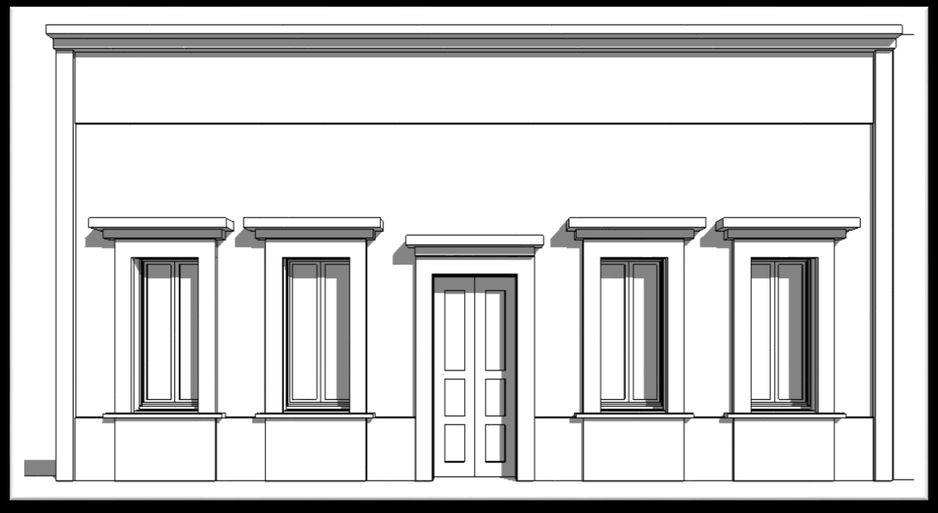

Imagen No. 3 (Meléndez Cardona, 2018). Alzado hipotético de una fachada de un inmueble típico de principios del siglo XX. En ella se observan los elementos arquitectónicos como el entablamento en la parte superior, diseños sencillos de cornisas en la parte superior de los vanos, dinteles y jambas enmarcando los accesos y ventanas; guardapolvos de cantera y en los extremos pilastras que van desde el nivel inferior hasta el entablamento.

Tabla No. 2 (Elaboración propia, 2019) Datos del levantamiento fisico de fachadas del barrio de San Cristobal del Montecillo.



Dichos datos llevados a una gráfica, se puede observar que el 25% de las fachadas de las viviendas ubicadas en el lado poniente del barrio del Montecillo presentan la tipología de la fachada con características típicas potosina (ver gráfica No.1), por lo que es necesario buscar la posibilidad de gestionar recursos con los gobiernos estatales y municipales para poder dar mantenimiento y restaurar las fachadas de las viviendas de lado poniente del barrio.

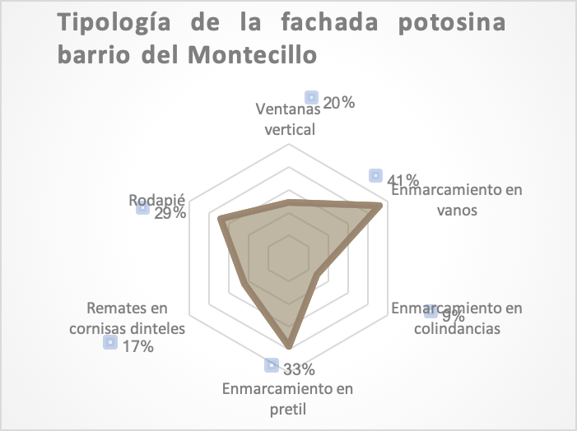

Aproximación al prototipo de casa potosina:

**25%**

Grafica No. 1 (Elaboración propia, 2019) Resultado de la afinidad a la tipologia de la fachada potosina del barrio de San Cristobal del Montecillo.

El Marco Legal de la Federación en la Ley de Coordinación Fiscal en su Artículo 32 y 33 hacen mención el Fondo de Aportaciones para la Infraestructura Social (FAIS), en dos categorías: El Fondo para la Infraestructura Social Estatal (FISE) y el Fondo para la Infraestructura Social Municipal (FISE).

Los cuales están encaminados u orientados para que los Gobiernos Estatales y Municipales puedan hacer frente a las necesidades a través de obras y acciones que beneficien preferentemente a las necesidades básicas de la población que presenten mayores niveles de rezago social y pobreza existentes en la entidad preferentemente entre los que se destaca la urbanización y el mejoramiento de vivienda, el la cual es posible gestionar este recurso.

Por su parte, la Ley General para el Desarrollo Social de las Entidades Federativas en su Título Tercero referente a los Beneficiarios, en su Capítulo I relativo a los Derechos de los Beneficiarios y en su Artículo 17 expresa los Derechos para poder obtener el Beneficio Social, y de la Fracción IV referente a vivienda en su Artículo 18 donde indica que toda persona o grupo social tiene derecho a participar y beneficiarse de los Programas de Desarrollo Social. Para tal fin, indica varias atenuantes para poder tener acceso a dichos recursos, los cuales son: situación de marginación alta o muy alta, pobreza, desigualdad social y vulnerabilidad.

La situación que pueda presentarse para no poder acceder a los recursos promovidos por el Ramo 33 referentes al mantenimiento de muros o fachadas sería que el índice de Marginación del Barrio es bajo, pudiéndose enfrentar ante la Secretaria de Desarrollo Social la negación de los recursos por presentar baja marginación en la zona en estudio; pero recurriendo a la Reglamentación del INAH, donde se indica que las construcciones datadas entre los siglos XVI y XIX, ya sean fincas o monumentos se deben conservar y en base a su edad el barrio del Montecillo quedaría dentro de los rangos que establece el INAH ya que dicho barrio data su fundación del año 1600,; y pudiendo así buscar los recursos por dicho programa de Ramo 33, ya que también la zona ya ha sido intervenida por estar dentro del Centro Histórico de la Ciudad de San Luis Potosí, S.L.P., aunado a que cuenta con una población de 1,937 habitantes los cuales serían los beneficiarios directos de mantenimiento restauración de las fachadas para conservar o recuperar su identidad como barrio, sin dejar al margen al resto de la población de la Ciudad de San Luis Potosí.

**Conclusiones.**

Ante los actuales cambios mundiales impulsados por los procesos y avances tecnológicos de la globalización, la solución de los problemas que enfrenta la humanidad deben ser entendidos como un ejercicio en el que no pueden darse las soluciones solamente departe parte de los tecnócratas, ya que es necesaria la participación de la población a la que se pretende beneficiar con este tipo de proyectos.

Como se pudo apreciar en la imagen No. 1, el arreglo de dos calles colindantes demuestran una imagen urbana muy diferente una de otra, ya que en la calle Sevilla y Olmedo se pudo contar con la participación de los vecinos en la realización del proyecto, lo cual resulta evidente al observar el actual estado de conservación que presenta esta arteria de la ciudad, en donde la sociedad se apropia del proyecto, y es esta misma sociedad la que se encarga de mantener en buen estado dicha obra en la que se ve el trabajo conjunto entre los urbanistas y los propios vecinos.

Lamentablemente la mayor parte de los programas gubernamentales no contempla como parte de su gestión el involucramiento de la sociedad a través de diseño participativo lo cual confirma que sigue siendo vigente el pensamiento Lefebvrista en el que se señala que las representaciones espaciales solamente son competencia única de los tecnócratas en cuyo ejercicio la sociedad no juega ningún papel importante en la toma de decisiones.

Ante esta circunstancia, es importante reflexionar en cómo estamos gestionando los proyectos y el diseño urbano, confrontándonos a presentar un cambio de paradigmas en los cuales se genere un ejercicio sistémico y participativo en el que todas las partes involucradas tengan una participación activa, siendo este el único camino que puede garantizar el éxito futuro de cualquier proyecto en pos de la mejora urbana de la ciudad.

**Referencias**

Herrera Cáceres, C. y Rosillo Peña, M. (2019). *Confort y eficiencia energética en el diseño de edificaciones*. Universidad del Valle.

Castañeda Naranjo, L. A. y Palacios Neri, J. (2015). Nanotecnología: fuente de nuevos paradigmas. *Mundo Nano. Revista Interdisciplinaria en Nanociencias y Nanotecnología*, *7*(12), 45–49. <https://doi.org/10.22201/ceiich.24485691e.2014.12.49710>

Arnstein, S. R. (1971). "A ladder of citizen participation", Journal of the American Institute of Planners, 35(4), 216-224. Disponible en: <https://www.researchgate.net/publication/334078940_Building_A_Ladder_of_Citizen_Participation_Sherry_Arnstein_Citizen_Participation_and_Model_Cities>

Baringo Ezquerra, D. (2013). La tesis de la producción del espacio en Henri Lefebvre y sus críticos: un enfoque a tomar en consideración. Quid 16: Revista del Área de Estudios Urbanos, 3(Instituto de Investigaciones Gino Germani de la Facultad de Ciencias Sociales UBA), 119-135.

Culler, G. (1974). El paisaje urbano tratado de estética urbanística (6a. Edición ed.). España: Editorial Blume.

Farge Collazos, Carlos (2007). El Estado de bienestar. Enfoques, XIX (1-2),45-54. [fecha de Consulta 24 de septiembre de 2020]. ISSN: 1514-6006. Disponible en: https://www.redalyc.org/articulo.oa?id=259/25913121005

Giddens, A. (2014). Sociología (7th ed., pp. 630-631). Alianza Editorial.

Gobierno del Estado 2009-2015. (2012). Plan Estatal de Desarrollo Urbano de San Luis Potosí. San Luis Potosí: Gobierno del Estado. http://201.144.107.246/InfPubEstatal2/_SECRETAR%C3%8DA%20DE%20DESARROLLO%20URBANO,%20VIVIENDA%20Y%20OBRAS%20P%C3%9ABLICAS/Art%C3%ADculo%2022.%20fracc.%20I/2013/JUNIO%20%20PLAN%20ESTATAL%20DE%20DESARROLLO%20URBANO%202012_2030/Memoria%20Escrita%20SLP%20octubre%20final.pdf

Gobierno del Estado 2015-2021. (2015). Plan Estatal de Desarrollo 2015-2021. Slp.gob.mx. (2015). Fecha de consulta [24 de septiembre de 2020, Disponible en: https://slp.gob.mx/sitionuevo/DocumentosPLAN/plan2016_completo.pdf.

Gutiérrez Andrade, Osvaldo Walter (2008). SOBRE EL ESTADO DE BIENESTAR Y EL ESTADO POPULISTA. PERSPECTIVAS, (21),63-92. [fecha de Consulta 24 de septiembre de 2020]. ISSN: 1994-3733. Disponible en: https://www.redalyc.org/articulo.oa?id=4259/425942157004

IMPLAM. (2019). Plan Parcial de Conservación del Centro Histórico de la Ciudad de San Luis Potosí (pp. 113-122, 131-148). San Luis Potosí. <http://sanluisimplan.gob.mx/plan-parcial-de-conservacion-del-centro-historico-de-la-ciudad-de-slp/>

Mejía Morales, N. (2016). Dimensiones espaciales de la gestión urbana: La incidencia de la participación social en la solucion a problemas espaciales en asentamientos populares urbanos. In M. I. d. l. Torre (Ed.), Desafíos de la arquitectura en el siglo XXI (pp. 271). México: Universidad de Guanajuato.

Meléndez Cardona, M. (2018). Transformación Urbano Arquitectónica de la calle Manuel José Othón en el Centro Histórico de S. L. P. (Licenciatura). Universidad Autónoma de San Luis Potosí, San Luis Potosí.

México, (2019), Fondo de aportaciones para la infraestructura social (fais),

México, (2019), Ley de coordinación fiscal (lcf).

México, (2019), Ley general para el desarrollo social de las entidades federativas.

México, (2019), Fondo de aportaciones para el fortalecimiento de las entidades federativas y municipales (fafef).

México, (2019), Fondo para la infraestructura social estatal (fise).

Peña Medina, S. (2020). La ciudad y la ciudadanía. Presentation, https://campusvirtual.colef.mx/posgrados/pluginfile.php/12323/mod_label/intro/ECI%20M5U1%20PRESENTACI%C3%93N.pdf.

Rivera-Sotelo, Aída-Sofía (2011). El utilitarismo de Jeremy Bentham ¿Fundamento de la teoría de Leon Walras? Cuadernos de Economía, XXX (55),55-76. [fecha de Consulta 24 de septiembre de 2020]. ISSN: 0121-4772. Disponible en: https://www.redalyc.org/articulo.oa?id=2821/282121963003

Tamayo, Sergio (2006). Espacios de ciudadanía, espacios de conflicto. Sociológica, 21(61),11-40. [fecha de Consulta 24 de septiembre de 2020]. ISSN: 0187-0173. Disponible en: https://www.redalyc.org/articulo.oa?id=3050/305024682002

1. El Plan Estatal de Desarrollo 2015-2021, hace un total de 4 menciones al Patrimonio Cultural y una al Patrimonio Natural. El concepto lo desarrolla aún de manera más superficial, y reproduce parcialmente algunos enunciados presentes en el Plan Estatal de Desarrollo Urbano de San Luis Potosí 2012-2030, de la administración 2009-2015.